|  |
| --- |
| **TRƯỜNG ĐẠI HỌC BÁCH KHOA HÀ NỘI**  **TRƯỜNG ĐIỆN – ĐIỆN TỬ**  **\*\*\*\*\* □&□ \*\*\*\*\***  Káº¿t quáº£ hÃ¬nh áº£nh cho HUST LOGO  **BÁO CÁO**  ***BÀI TẬP LỚN CƠ SỞ KỸ THUẬT ĐO LƯỜNG***  ***Đo độ rọi sử dụng quang trở***  **Giảng viên hướng dẫn**: Nguyễn Thúy Anh  **Sinh viên thực hiện**: Đào Bích Thương 20210830  Trần Bá Thành 20213731  Lớp: Hệ thống nhúng và IoT-K66  Mã lớp: 144113  *Hà Nội, tháng 12 năm 2023* |

# LỜI NÓI ĐẦU

Ngày nay cùng với sự tiến bộ của khoa học kỹ thuật, đặc biệt là ngành Điện tử - viễn thông. Đời sống xã hội ngày càng phát triển cao dựa trên những ứng dụng của khoa học vào đời sống. Kỹ thuật đo lường có vai trò quan trọng trong đời sống, kinh tế, kỹ thuật và công nghệ. Sự cần thiết của đo lường là rất lớn, hầu như chúng ta phải sử dụng ở mọi lúc, mọi chỗ. Kết quả của việc đo lường có chính xác hay không là còn tùy thuộc nhiều vào chủ quan người đo. Muốn kết quả đo chinh xác, phải chọn được phép đo đúng với nhiệm vụ đặt ra, thích hợp với đối tượng cần đo. Và quan trọng hơn cả là phải biết xử lý kết quả của phép đo

Sau thời gian học tập rèn luyện tại trường Đại học Bách khoa Hà Nội, nhóm chúng em tiến hành thực hiện: “Đo độ rọi sử dụng quang trở”, với mong muốn bước đầu tiếp cận và tìm hiểu những nguyên tắc cơ bản trong việc đo lường điện tử. Từ đó, nhóm chúng em có thể nắm bắt được những kiến thức và hiểu biết cần thiết về việc đo lường và xử lý sai số.

Chúng em xin chân thành cảm ơn cô Nguyễn Thúy Anh đã tận tình giảng dạy và củng cố các kiến thức của môn học để chúng em có thể hoàn thành bài tập lớn này.

**MỤC LỤC**

LỜI NÓI ĐẦU 1

DANH MỤC HÌNH ẢNH 4

DANH MỤC BẢNG BIỂU 4

CHƯƠNG 1. TỔNG QUAN VỀ ĐỀ TÀI 5

1.1 Đặt vấn đề: 5

1.2 Một số phương pháp đo độ rọi trên thị trường: 6

1.2.1 Sử dụng thiết bị chuyên dụng để đo 6

1.2.2 Sử dụng điện thoại để đo 6

1.2.3 Sử dụng phần mềm tính toán chiếu sáng 7

1.3 Phân công công việc: 7

1.4 Kết luận chương 1: 7

CHƯƠNG 2. NGUYÊN LÝ HOẠT ĐỘNG 8

2.1 Quang trở: 8

2.1.1 Khái niệm: 8

2.1.2 Các thông số kỹ thuật: 8

2.1.3 Cấu tạo và nguyên lý hoạt động: 9

2.2 Điện trở: 10

2.2.1 Khái niệm: 10

2.2.2 Thông số kĩ thuật: 11

2.3 Raspberry Pi Pico: 12

2.3.1 Khái niệm: 12

2.3.2 Thông số kĩ thuật: 12

2.4 Màn hình Oled 0.96 inch 128x64 điểm ảnh: 13

2.4.1 .Khái niệm: 13

2.4.2 Thông số kĩ thuật màn hình OLED 0.96inch I2C 13

2.4.3 Giới thiệu về giao tiếp I2C: 14

CHƯƠNG 3. LẮP MẠCH VÀ HIỆU CHỈNH: 15

3.1 Sơ đồ nguyên lý: 15

3.2 Lập trình cho Pi Pico: 15

3.3 Lắp mạch và hiển thị: 18

CHƯƠNG 4. ĐO LƯỜNG VÀ XỬ LÝ KẾT QUẢ ĐO 20

4.1 Kết quả đo và xử lý sai số với trường hợp ánh sáng tự nhiên (TH1): 20

4.2 Kết quả đo và xử lý sai số với trường hợp phòng tối (TH2): 21

4.3 Kết quả đo và xử lý sai số với trường hợp ánh sáng phòng khi bật đèn (TH3): 23

4.4 Nguyên nhân sai số và cách hạn chế sai số: 25

4.4.1 Sai số hệ thống 25

4.4.2 Sai số ngẫu nhiên 25

4.4.3 Phương hướng khắc phục 25

KẾT LUẬN 26

TÀI LIỆU THAM KHẢO 27

DANH MỤC HÌNH ẢNH

*Hình 1*: Hình ảnh ô nhiễm ánh sáng 5

*Hình 2*: Máy đo cường độ ánh sáng LX1330B 6

*Hình 3*: Ứng dụng Lux Light Meter trên Android/IOS 7

*Hình 4: Quang trở* 8

*Hình 5: Cấu tạo quang trở điện* 9

*Hình 6: Điện trở 5 vạch 10Kohm 1%* 10

*Hình 7: Raspberry Pi Pico và sơ đồ chân* 12

*Hình 8: Màn hình OLED 0.96 inch I2C* 13

*Hình 9: Sơ đồ nguyên lý đo bằng quang trở* 15

*Hình 10: Mạch đo thực tế chụp từ trên xuống* 18

*Hình 11*: Ảnh chụp quanh mạch thực tế 19

# DANH MỤC BẢNG BIỂU

*Bảng 1****:*** *Phân công công việc* 7

*Bảng 2: Bảng kết quả đo TH1* 20

*Bảng 3: Bảng sai số dư TH1* 21

*Bảng 4: Bảng kết quả đo TH2* 22

*Bảng 5: Bảng sai số dư TH2* 22

*Bảng 6: Bảng kết quả đo TH3* 23

*Bảng 7: Bảng sai số dư TH3* 24

# TỔNG QUAN VỀ ĐỀ TÀI

## Đặt vấn đề:

Tự động hóa và đo lường trong lĩnh vực điện tử đang trở thành một lĩnh vực quan trọng, đặc biệt là khi chúng ta đối mặt với các vấn đề ngày càng tăng về ô nhiễm ánh sáng. Ánh sáng đóng vai trò quan trọng trong cuộc sống hàng ngày của chúng ta, không chỉ làm tăng chất lượng cuộc sống mà còn ảnh hưởng đến sức khỏe và tâm lý con người.

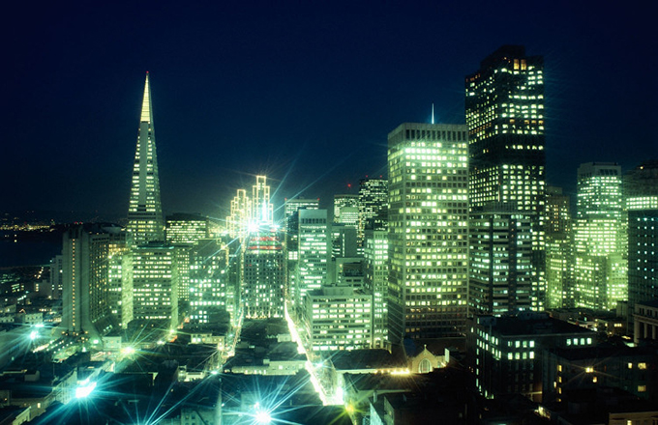

*Hình 1*: Hình ảnh ô nhiễm ánh sáng

Một trong những khía cạnh quan trọng của vấn đề này là việc đo độ rọi sáng, đặc biệt là khi chúng ta phải đối mặt với ô nhiễm ánh sáng. Ô nhiễm ánh sáng không chỉ gây ra sự mất cân bằng về mức độ ánh sáng tự nhiên mà còn tăng nguy cơ các vấn đề sức khỏe như rối loạn giấc ngủ, căng thẳng, và ảnh hưởng tiêu cực đến hệ thống thị lực.

Chính vì vậy, tính đến nay đã có rất nhiều phương pháp đo độ rọi sáng phát triển, từ việc sử dụng cảm biến diode quang, cảm biến CCD, cho đến tích hợp công nghệ IoT để tạo ra các hệ thống đo lường thông minh.

Trong đề tài lần này, nhóm chúng em quyết định chọn đề tài: “Đo độ rọi sử dụng quang trở” . Mạch đo độ rọi sáng, nó là một công cụ trong việc đánh giá và giám sát môi trường ánh sáng. Sử dụng điện trở quang kết hợp với Raspberry Pi Pico, để hiện thị độ rọi lên màn hình oled. Từ đó, có thể dễ dàng theo dõi mức độ của ánh sáng tại khu vực, giúp hỗ trợ trong việc xác định các khu vực có nguy cơ ô nhiễm ánh sáng cao, từ đó đưa ra những giải pháp hợp lý để giảm thiểu tác động của ô nhiễm ánh sáng đối với con người và môi trường.

## Một số phương pháp đo độ rọi trên thị trường:

### Sử dụng thiết bị chuyên dụng để đo

Ngày nay trên thị trường có rất nhiều thiết bị để đo độ rọi(ánh sáng). Các thiết bị đo độ rọi trên thị trường khá là nhỏ gọn và có độ chính xác khá là cao. Các thiết bị này có thể dễ dàng đo độ rọi trên bề mặt phẳng. Ngoài ra thiết kế cầm tay khá nhỏ gọn, rất tiện lợi cho người sử dụng và có thể trả kết quả ngay tại màn hình hiển thị để bạn có thể nắm bắt được kết quả.

*Hình 2*: Máy đo cường độ ánh sáng LX1330B

### Sử dụng điện thoại để đo

Hiện nay thì rất nhiều nhà phát hành đã nghiên cứu và cho ra rất nhiều phần mềm được tích hợp trên điện thoại để bạn có thể đo đo độ rọi(ánh sáng). Với cách đo trên điện thoại thì khá đơn giản cũng giống như việc đo bằng các thiết bị chuyên dùng, kết quả sẽ trả về màn hình điện thoại.

Tuy nhiên thì do chỉ là các phần mềm trên điện thoại nên kết quả trả về chỉ ở mức tương đối và không có độ chính xác cao so với máy đo chuyên dụng.

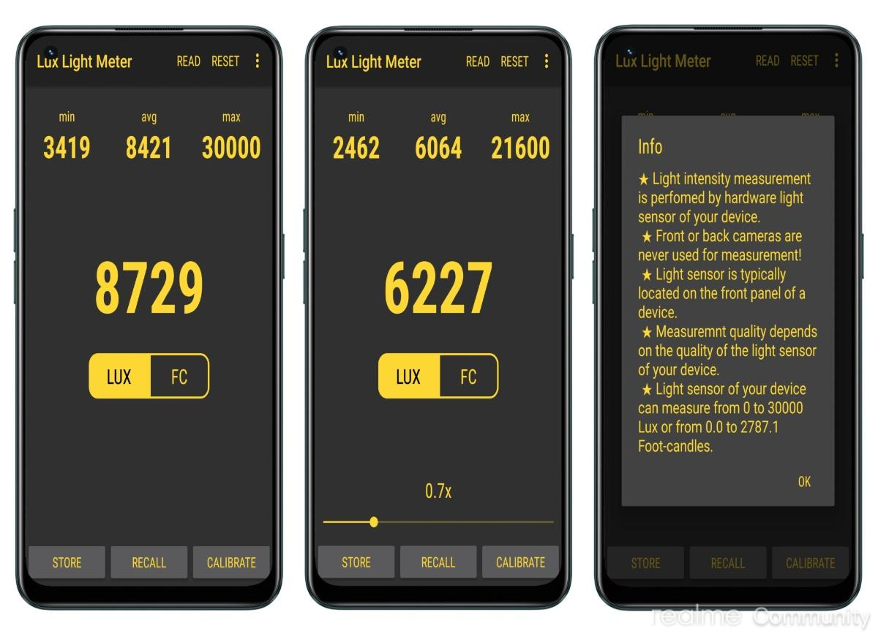

*Hình 3*: Ứng dụng Lux Light Meter trên Android/IOS

### Sử dụng phần mềm tính toán chiếu sáng

Ngoài việc sử dụng điện thoại và thiết bị chuyên dụng để đo độ rọi (ánh sáng) thì bạn cũng có thể đo trên các phần phềm chiếu sáng. Trên các phần mềm chiếu sáng sẽ có thể tính toán được độ rọi, ngoài ra các nhà sản xuất bóng đèn còn dùng phần mềm chiếu sáng để tính toán lượng đèn cũng như cách bố trí đèn cho phù hợp.

## Phân công công việc:

Bảng 1 dưới đây phân công công việc cho từng thành viên trong nhóm để triển khai bài tập lớn một cách hiệu quả.

|  |  |  |  |
| --- | --- | --- | --- |
| Họ và Tên | MSSV | Nội dung công việc | Ghi chú |
| Trần Bá Thành | 20213731 | Lý thuyết, tính toán sai số, lắp mạch, chỉnh sửa báo cáo |  |
| Đào Bích Thương | 20210830 | Lý thuyết, phân công công việc, chỉnh sửa báo cáo, chỉnh sửa slide |  |

*Bảng 1****:*** *Phân công công việc*

## Kết luận chương 1:

Trên đây chúng em đã giới thiệu sơ bộ về mục đích của mạch đo độ rọi, một số phương pháp đo phổ biến trên thị trường cũng như là phân công công việc trong nhóm để triển khai công việc. Hi vọng chương đầu tiên này đã đem lại cho độc giả những cái nhìn tống quan và những hiểu biết cơ bản về mạch mà nhóm em muốn xây dựng. Tiếp theo chương 1, sau đây nhóm em sẽ trình bày chi tiết về những yêu cầu đặt ra và phương pháp thiết kế chi tiết cho mạch của mình

# NGUYÊN LÝ HOẠT ĐỘNG

## Quang trở:

### Khái niệm:

*Hình 4: Quang trở*

**Quang điện trở hay còn được gọi bằng nhiều cái tên khác như quang trở, điện trở quang, photoresistor, photocell. Đây là linh kiện được tạo bởi một chất đặc biệt có khả năng thay đổi điện trở khi ánh sáng chiếu vào. Hiểu đơn giản, nó là một tế bào quang điện hoạt động dựa theo nguyên lý quang dẫn hay là một điện trở có thể thay đổi giá trị theo cường độ ánh sáng.**

**Công thức tính độ rọi từ giá trở kháng đo được từ quang trở:**

### Các thông số kỹ thuật:

Điện áp tối đa (V–dc): 150V

Công suất (mW): 100mW

Nhiệt độ môi trường: – 30°C -> +70°C

Đỉnh phổ (nm): 560

Trở kháng khi có ánh sáng (10Lux): 5-10KΩ

Trở kháng khi tối: 0.8MΩ

Thời gian đáp ứng: 30ms

Các đặc tính kháng Illumination: 2

Độ chính xác: ±10%

### Cấu tạo và nguyên lý hoạt động:

Nguyên lý làm việc của quang điện trở là khi ánh sáng chiếu vào chất bán dẫn (có thể là Cadmium sulfide –CdS, Cadmnum selende - CdSe) làm phát sinh các điện tử tự do, tức sự dẫn điện tăng lên và làm giảm điện trở của chất bản dẫn. Các đặc tính diện và độ nhạy của quang điện trở dĩ nhiên tùy thuộc vào vật liệu dùng trong chế tạo

Khi ánh sáng kích thích chiếu vào LDR thì nội trở của LDR sẽ giảm xuống, tiến về 0 ôm (mạch kín). Nhưng khi ánh sáng kích thích ngừng thì nội trở tăng đến vô cùng ( hở mạch).

*Hình 5: Cấu tạo quang trở điện*

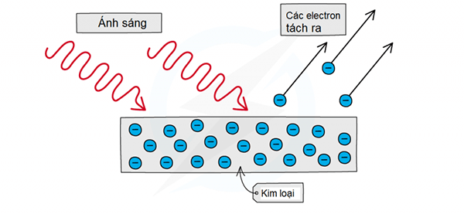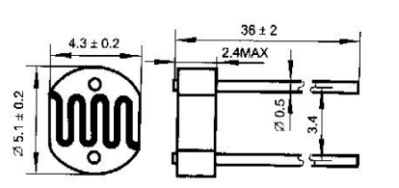

## Điện trở:

### Khái niệm:

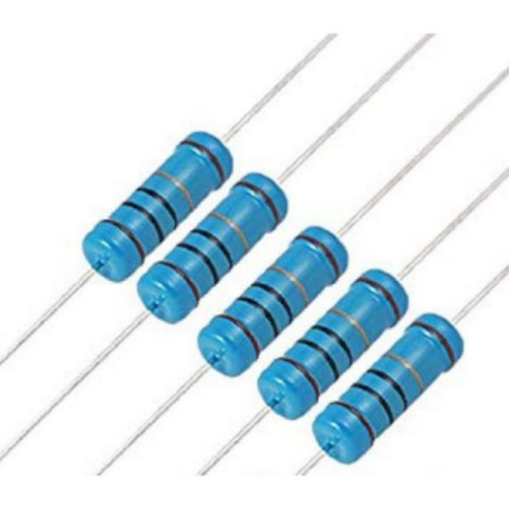

*Hình 6: Điện trở 5 vạch 10Kohm 1%*

Điện trở là một thành phần điện tử cơ bản được sử dụng rộng rãi trong các mạch điện và điện tử. Chức năng chính của điện trở là kiểm soát dòng điện trong mạch bằng cách tạo ra một sự kháng cự đối với dòng điện. Dưới đây là một giới thiệu tổng quan về điện trở:

#### Khái Niệm Cơ Bản:

Điện trở là một thành phần hai chân với khả năng chống lại dòng điện chảy qua nó. Nó được thiết kế để giảm dòng điện và tạo ra một sự giảm áp theo đối với mạch.

#### Đơn Vị Đo Lường:

Đơn vị đo lường điện trở là ohm, ký hiệu là Ω. Một ohm đặc trưng cho điện trở khi dòng điện 1 ampe đi qua nó tạo ra giảm áp là 1 volt.

#### Màu Sắc và Mã Màu:

Điện trở thường có các vạch màu trên thân để biểu thị giá trị và độ chính xác. Các màu và vị trí của chúng trên thân của điện trở có thể được đọc để xác định giá trị của nó.

#### Loại Điện Trở:

Có nhiều loại điện trở khác nhau, bao gồm:

Điện trở cố định: Có giá trị điện trở không thay đổi.

Điện trở biến: Có thể điều chỉnh giá trị điện trở.

Điện trở nhiệt: Giá trị điện trở thay đổi theo nhiệt độ.

#### Ứng Dụng Phổ Biến:

Điện trở được sử dụng trong nhiều mạch khác nhau, bao gồm mạch chia áp, mạch chia dòng, và mạch lọc. Nó cũng là thành phần chính trong các bộ chia áp và các mạch đèn dòng.

#### Sự Chịu Lỗi (Tolerances):

Sự chịu lỗi (tolerance) của một điện trở biểu thị độ chính xác của nó. Điện trở có thể có sự chịu lỗi 1%, 5%, và các giá trị khác, tùy thuộc vào yêu cầu của ứng dụng.

#### Nguồn Gốc Vật Liệu:

Điện trở có thể được sản xuất từ các vật liệu khác nhau như carbon, kim loại, và chất bán dẫn. Mỗi loại vật liệu có đặc tính khác nhau, thích hợp cho các ứng dụng cụ thể.

#### Kết luận:

Trên thị trường, có nhiều loại và kích thước điện trở khác nhau, từ những chiếc điện trở nhỏ chịu được công suất thấp đến các loại điện trở công suất cao được sử dụng trong các ứng dụng công nghiệp. Điện trở chơi một vai trò quan trọng trong việc kiểm soát và điều chỉnh dòng điện trong hệ thống điện và điện tử.

### Thông số kĩ thuật:

Trị số điện trở: 10K

Công suất định mức: 0,25W

Sai số: 1%

Kiểu đóng gói: chân cắm (DIP)

## Raspberry Pi Pico:

### Khái niệm:

*Hình 7: Raspberry Pi Pico và sơ đồ chân*

Raspberry Pi Pico là một mạch phát triển nhúng ứng dụng RP2040 một vi xử lí rất thông dụng hiện nay, chúng em ứng dụng để đọc và xử lí dữ liệu từ quang trở đưa kết quả ra màn hình máy tính nhờ “theo dõi tuần tự” (serial monitor), hoặc trực tiếp lên màn hình OLED.

### Thông số kĩ thuật:

Số chân Analog Input: 4

Dòng điện DC Current trên mỗi chân I/O: 20 mA

Dòng điện DC Current chân 3.3V: 50 mA

Nguồn nuôi mạch: 5VDC từ cổng USB hoặc nguồn ngoài cắm từ giắc tròn DC

Chip vi điều khiển : RP2040 Cortex M0+, xung nhịp tối đa 133 MHz

## Màn hình Oled 0.96 inch 128x64 điểm ảnh:

*Hình 8: Màn hình OLED 0.96 inch I2C*

### .Khái niệm:

OLED (Organic Light Emitting Diode: Diode phát sáng hữu cơ) đang trở thành đối thủ cạnh tranh cũng như ứng cử viên sáng giá thay thể màn hình LCD. Màn gồm những lớp như tấm nền, Anode, lớp hữu cơ, cathode, và phát ra ánh sáng theo cách tương tự như đèn LED. Quá trình trên được gọi là phát lân quang điện tử.

Những ưu điểm có thể kể đến trên màn hình OLED là những lớp hữu cơ nhựa mỏng, nhẹ mềm dẻo hơn những lớp tinh thể trên LED hay LCD nhờ vậy mà có thể ứng dụng OLED để chế tạo màn hình gập cuộn được.

Để chạy được màn hình OLED, thực chất ta điều khiển IC SSD1306 được nhúng trong màn. Bộ điều khiển SSD1306 bao gồm một RAM Dữ liệu Hiển thị Đồ họa (GDDRAM) có dung lượng 1KB để lưu trữ các mẫu bit sẽ được hiển thị trên màn hình. Vùng nhớ 1KB này được chia thành 8 trang (từ 0 đến 7). Mỗi trang có 128 cột/đoạn (khối 0 đến 127). Và, mỗi cột có thể lưu trữ 8 bit dữ liệu (từ 0 đến 7).

### Thông số kĩ thuật màn hình OLED 0.96inch I2C

* Điện ấp sử dụng: 3V3 đến 5V (DC)
* Công suất tiêu thụ: 0.04W
* Góc hiển thị: Lớn hơn 160 độ (Em chưa hiểu chỗ này, bác nào giải thích hộ)
* Độ phân giải: 128X64 pixel (Điểm ảnh)
* Độ rộng màn hình: 0.96inch
* Giao tiếp: I2C
* Màu: Trắng và Đen
* Driver: SSD1306
* Sơ đồ nối chân

|  |  |
| --- | --- |
| **VCC** | 3V3 đến 5V |
| **GND** | GND |
| **SCL** | Chân GP21 – I2C0 SCL |
| **SDA** | Chân GP20 – I2C0 SDA |

### Giới thiệu về giao tiếp I2C:

I2C, hay giao thức Inter-Integrated Circuit, là một chuẩn truyền thông seri thường được sử dụng để kết nối và truyền dữ liệu giữa các thiết bị điện tử trong một mạch tích hợp. Giao thức này thường được áp dụng trong các ứng dụng nhúng và điện tử, nơi mà việc giao tiếp giữa các thành phần là cần thiết.

Một trong những ứng dụng phổ biến của I2C là kết nối màn hình OLED 0.96 inch với vi điều khiển hoặc mạch điện tử khác. Màn hình OLED này thường sử dụng giao tiếp I2C để đơn giản hóa việc kết nối và kiểm soát. Điều này cho phép truyền dữ liệu và lệnh giữa vi điều khiển (Master) và màn hình OLED (Slave) thông qua hai dây truyền thông, SDA và SCL.

Để sử dụng màn hình OLED 0.96 inch thông qua I2C, cần phải cung cấp địa chỉ I2C của màn hình sau đó, có thể sử dụng các thư viện phần mềm hoặc mã nguồn mẫu để hiển thị thông tin trên màn hình như trong dự án này, chúng em đã sử dụng thư viện của AdaFruit là Adafruit_SSD1306.h và Adafruit_GFX.h để điều khiển IC SSD1306 và hỗ trợ việc đẩy đồ hoạ ra màn hinhf.

Với việc sử dụng I2C để kết nối và điều khiển màn hình OLED, người phát triển có thể dễ dàng thêm chức năng hiển thị thông tin đồ họa hoặc văn bản vào dự án của mình mà không cần nhiều dây và phức tạp về mặt kết nối.

# LẮP MẠCH VÀ HIỆU CHỈNH:

## Sơ đồ nguyên lý:

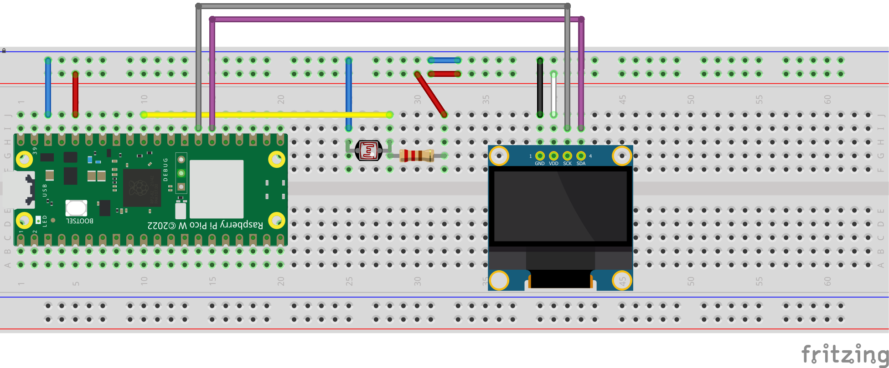

*Hình 9: Sơ đồ nguyên lý đo bằng quang trở*

Ánh sáng sẽ làm thay đổi giá trị trở của quang trở, được đo thông qua bộ phân áp với điện trở như trên hình và được xử lý bằng Pi Pico rồi được hiển thị trên màn hình máy tính qua “theo dõi tuần tự” (serial monitor), hoặc trực tiếp trên màn hình OLED.

## Lập trình cho Pi Pico:

Để xuất được giá trị quang trở ra màn hình OLED, chúng em đã sử dụng thư viện <Adafruit_GFX.h> và <Adafruit_SSD1306.h>, ngoài ra do dùng I2C nên cũng cần xử dụng thư viện <Wire.h>. Như vậy, chương trình của chúng ta sẽ như sau:

|  |
| --- |
| #include <Wire.h>  #include <Adafruit_GFX.h>  #include <Adafruit_SSD1306.h>  #define SCREEN_WIDTH 128 // OLED display width,  in pixels  #define SCREEN_HEIGHT 64 // OLED display height, in pixels  #define I2C_ADDR 0x3C  // declare an SSD1306 display object connected to I2C  Adafruit_SSD1306 oled(SCREEN_WIDTH, SCREEN_HEIGHT, &Wire, -1);  // Khai báo lại chân I2C0 trên mạch Pi Pico  const byte PICO_I2C_SDA = 20;  const byte PICO_I2C_SCL = 21;  void setup() {    Wire.setSDA(PICO_I2C_SDA);    Wire.setSCL(PICO_I2C_SCL);    Wire.begin();    Serial.begin(115200);   //initialize serial monitor    // initialize OLED display with address 0x3C for 128x64    if (!oled.begin(SSD1306_SWITCHCAPVCC, I2C_ADDR)) {      Serial.println(F("SSD1306 allocation failed"));      while (true);    }    // đợi hệ thống khởi động    delay(2000);    oled.clearDisplay();                  // clear display    oled.setTextSize(2);                  // text size    oled.setTextColor(WHITE);             // text color    oled.setCursor(0, 10);                // position to display    oled.println("System turning on!");   // text to display    oled.display();                       // show on OLED  }  void loop()  {} |

Muốn có được giá trị lux – độ rọi thì chúng em đã phải xử lý dữ liệu thô (raw data) thu được từ chân ADC với công thức sau:

Trong đó ADCvalue là giá trị quy đổi ADC có công thức là

Để đọc và hiển thị lên “theo dõi tuần tự” (serial monitor), chúng em có code như sau:

|  |
| --- |
| // Khai báo biến và chân ADC  const int potPin = 26;  float lux = 0.00;  float ADCvalue = 0.000805664;  float LDRvalue;  void setup()  {  // Chỉnh độ sắc nét khi đọc giá trị là 12 bit  analogReadResolution(12);  }  void loop()  {  // Đọc chân ADC ở pin GP26 và chuyển nó sang lux  LDR_value=analogRead(potPin);  lux=(165.0000/(ADCvalue*LDRvalue)) - 50.00000;  Serial.print(lux);  Serial.println(" lux");  delay(1000);  } |

**Code hệ thống**:

|  |
| --- |
| #include <Wire.h>  #include <Adafruit_GFX.h>  #include <Adafruit_SSD1306.h>  #define SCREEN_WIDTH 128 // OLED display width, in pixels  #define SCREEN_HEIGHT 64 // OLED display height, in pixels  #define I2C_ADDR 0x3C  // declare an SSD1306 display object connected to I2C  Adafruit_SSD1306 oled(SCREEN_WIDTH, SCREEN_HEIGHT, &Wire, -1);  // Khai báo biến và chân ADC  const int potPin = 26;  float lux = 0.00;  float ADC_value == 0.000805664;  float LDR_value;  // Khai báo lại chân I2C0 trên mạch Pi Pico  const byte PICO_I2C_SDA = 20;  const byte PICO_I2C_SCL = 21;  void setup()  {  Wire.setSDA(PICO_I2C_SDA);  Wire.setSCL(PICO_I2C_SCL);  Wire.begin();  pinMode(potPin,INPUT);  Serial.begin(115200); //initialize serial monitor  // initialize OLED display with address 0x3C for 128x64  if (!oled.begin(SSD1306_SWITCHCAPVCC, I2C_ADDR))  {  Serial.println(F("SSD1306 allocation failed"));  while (true);  }  // đợi hệ thống khởi động  delay(2000);  oled.clearDisplay(); // clear display  oled.setTextSize(2); // text size  oled.setTextColor(WHITE); // text color  oled.setCursor(0, 10); // position to display  oled.println("System turning on!"); // text to display  oled.display(); // show on OLED  }  void loop()  {  // read ADC pin and convert it to lux  LDR_value=analogRead(potPin);  lux=(165.0000/(ADCvalue*LDRvalue)) - 50.00000;  Serial.print(lux);  Serial.println(" lux");  // Print the lux value to OLED screen  oled.clearDisplay();  oled.setTextSize(2);  oled.setTextColor(WHITE);  oled.setCursor(0, 10);  oled.println("Lux value:");  oled.setCursor(0, 35);  oled.print(lux);  oled.println(" lux");  oled.display();  delay(1000);  } |

## Lắp mạch và hiển thị:

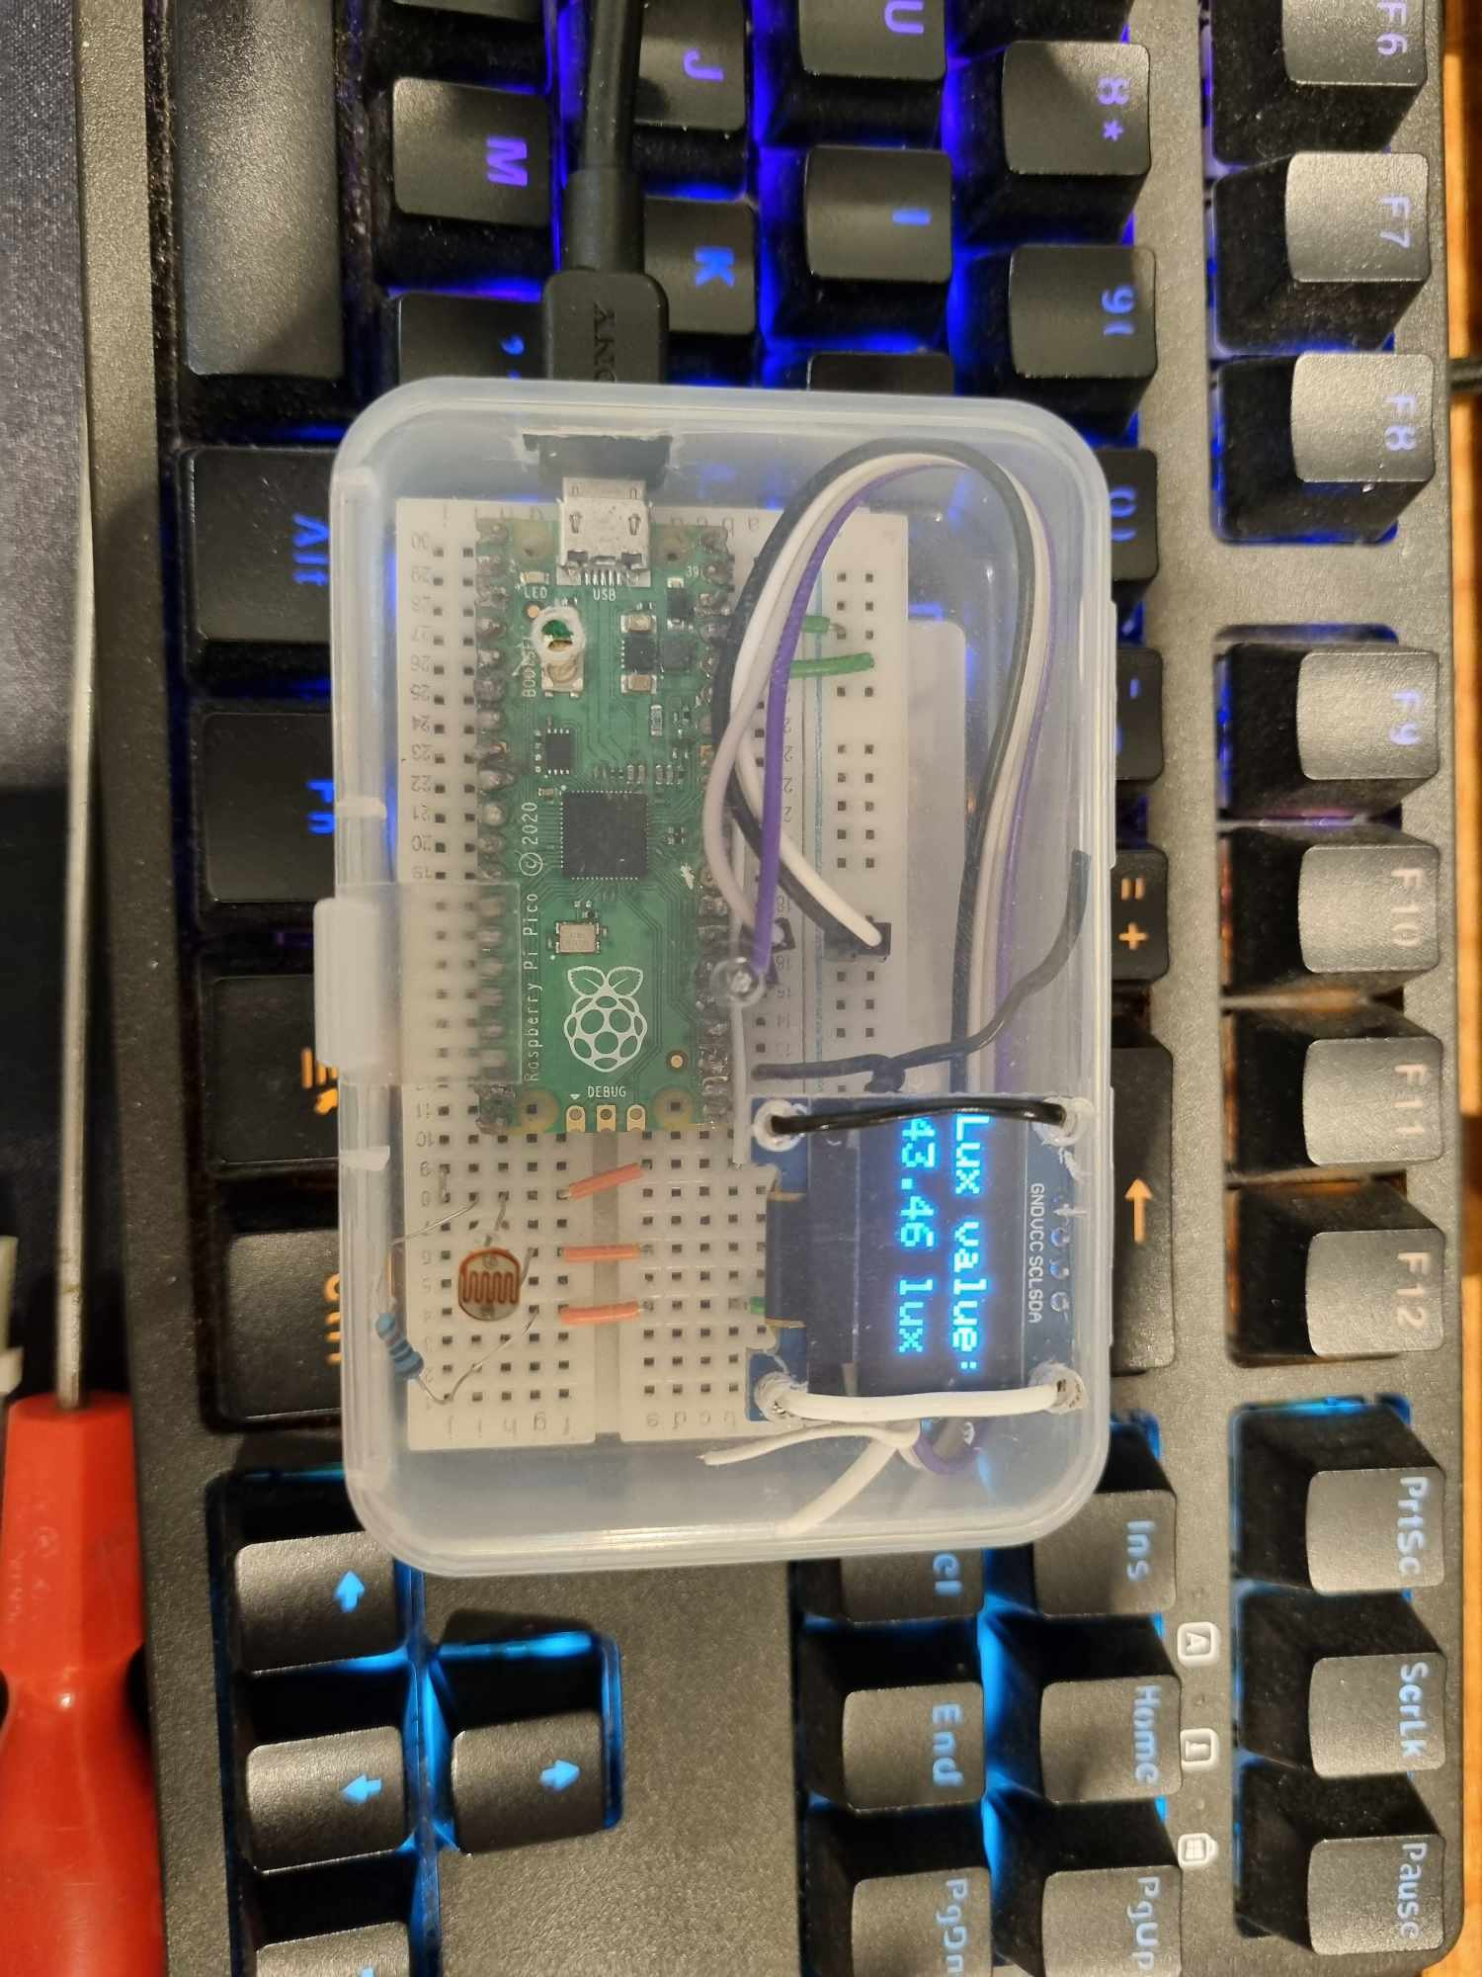

*Hình 10: Mạch đo thực tế chụp từ trên xuống*

|  |  |
| --- | --- |
|  |  |
|  |  |

*Hình 11*: Ảnh chụp quanh mạch thực tế

# ĐO LƯỜNG VÀ XỬ LÝ KẾT QUẢ ĐO

## Kết quả đo và xử lý sai số với trường hợp ánh sáng tự nhiên (TH1):

Kết quả đo 30 lần độ rọi của ánh sáng trong phòng có ánh sáng tự nhiên:

|  |  |  |  |  |
| --- | --- | --- | --- | --- |
| Lần đo | Kết quả đo (lux) |  | Lần đo | Kết quả đo (lux) |
| 01 | 1343.58 |  | 16 | 1353.06 |
| 02 | 1353.06 |  | 17 | 1362.67 |
| 03 | 1343.58 |  | 18 | 1343.58 |
| 04 | 1353.06 |  | 19 | 1343.58 |
| 05 | 1353.06 |  | 20 | 1343.58 |
| 06 | 1343.58 |  | 21 | 1353.06 |
| 07 | 1362.67 |  | 22 | 1362.67 |
| 08 | 1362.67 |  | 23 | 1343.58 |
| 09 | 1353.06 |  | 24 | 1353.06 |
| 10 | 1353.06 |  | 25 | 1353.06 |
| 11 | 1343.58 |  | 26 | 1362.67 |
| 12 | 1362.67 |  | 27 | 1353.06 |
| 13 | 1362.67 |  | 28 | 1362.67 |
| 14 | 1353.06 |  | 29 | 1353.06 |
| 15 | 1353.06 |  | 30 | 1362.67 |

*Bảng 2: Bảng kết quả đo TH1*

|  |  |  |  |
| --- | --- | --- | --- |
| Lần đo | Kết quả đo |  |  |
| 1 | 1343.58 | -9.84 | 96.8256 |
| 2 | 1353.06 | -0.36 | 0.1296 |
| 3 | 1343.58 | -9.84 | 96.8256 |
| 4 | 1353.06 | -0.36 | 0.1296 |
| 5 | 1353.06 | -0.36 | 0.1296 |
| 6 | 1343.58 | -9.84 | 96.8256 |
| 7 | 1362.67 | 9.26 | 85.7476 |
| 8 | 1362.67 | 9.26 | 85.7476 |
| 9 | 1353.06 | -0.36 | 0.1296 |
| 10 | 1353.06 | -0.36 | 0.1296 |
| 11 | 1343.58 | -9.84 | 96.8256 |
| 12 | 1362.67 | 9.26 | 85.7476 |
| 13 | 1362.67 | 9.26 | 85.7476 |
| 14 | 1353.06 | -0.36 | 0.1296 |
| 15 | 1353.06 | -0.36 | 0.1296 |
| 16 | 1353.06 | -0.36 | 0.1296 |
| 17 | 1362.67 | 9.26 | 85.7476 |
| 18 | 1343.58 | -9.84 | 96.8256 |
| 19 | 1343.58 | -9.84 | 96.8256 |
| 20 | 1343.58 | -9.84 | 96.8256 |
| 21 | 1353.06 | -0.36 | 0.1296 |
| 22 | 1362.67 | 9.26 | 85.7476 |
| 23 | 1343.58 | -9.84 | 96.8256 |
| 24 | 1353.06 | -0.36 | 0.1296 |
| 25 | 1353.06 | -0.36 | 0.1296 |
| 26 | 1362.67 | 9.26 | 85.7476 |
| 27 | 1353.06 | -0.36 | 0.1296 |
| 28 | 1362.67 | 9.26 | 85.7476 |
| 29 | 1353.06 | -0.36 | 0.1296 |
| 30 | 1362.67 | 9.26 | 85.7476 |
|  |  |  | 1548.018 |

*Bảng 3: Bảng sai số dư TH1*

Sai số trung bình:

Thấy: < 6*d => không có phép đo sai.

Sai số trung bình bình phương:

Giá trị trung bình bình phương của các là:

Có n=30 => t=3

Suy ra kết quả:

## Kết quả đo và xử lý sai số với trường hợp phòng tối (TH2):

Kết quả đo 30 lần độ rọi của ánh sáng trong phòng không bật đèn và kéo rèm đểm để đảm bảo tối:

|  |  |  |  |  |
| --- | --- | --- | --- | --- |
| Lần đo | Kết quả đo (lux) |  | Lần đo | Kết quả đo (lux) |
| 01 | 27.27 |  | 16 | 26.66 |
| 02 | 26.73 |  | 17 | 26.50 |
| 03 | 27.04 |  | 18 | 27.19 |
| 04 | 27.50 |  | 19 | 26.73 |
| 05 | 26.81 |  | 20 | 26.96 |
| 06 | 27.58 |  | 21 | 27.11 |
| 07 | 26.96 |  | 22 | 27.04 |
| 08 | 26.88 |  | 23 | 27.19 |
| 09 | 27.27 |  | 24 | 27.04 |
| 10 | 27.04 |  | 25 | 27.04 |
| 11 | 27.50 |  | 26 | 27.11 |
| 12 | 26.96 |  | 27 | 27.27 |
| 13 | 27.11 |  | 28 | 26.43 |
| 14 | 26.96 |  | 29 | 26.66 |
| 15 | 27.27 |  | 30 | 26.50 |

*Bảng 4: Bảng kết quả đo TH2*

|  |  |  |  |
| --- | --- | --- | --- |
| Lần đo | Kết quả đo |  |  |
| 1 | 27.27 | 0.29 | 0.0841 |
| 2 | 26.73 | -0.25 | 0.0625 |
| 3 | 27.04 | 0.06 | 0.0036 |
| 4 | 27.50 | 0.52 | 0.2704 |
| 5 | 26.81 | -0.17 | 0.0289 |
| 6 | 27.58 | 0.6 | 0.36 |
| 7 | 26.96 | -0.02 | 0.0004 |
| 8 | 26.88 | -0.1 | 0.01 |
| 9 | 27.27 | 0.29 | 0.0841 |
| 10 | 27.04 | 0.06 | 0.0036 |
| 11 | 27.50 | 0.52 | 0.2704 |
| 12 | 26.96 | -0.02 | 0.0004 |
| 13 | 27.11 | 0.13 | 0.0169 |
| 14 | 26.96 | -0.02 | 0.0004 |
| 15 | 26.66 | -0.32 | 0.1024 |
| 16 | 26.50 | -0.48 | 0.2304 |
| 17 | 27.19 | 0.21 | 0.0441 |
| 18 | 26.73 | -0.25 | 0.0625 |
| 19 | 26.96 | -0.02 | 0.0004 |
| 20 | 27.11 | 0.13 | 0.0169 |
| 21 | 27.04 | 0.06 | 0.0036 |
| 22 | 27.19 | 0.21 | 0.0441 |
| 23 | 27.04 | 0.06 | 0.0036 |
| 24 | 27.04 | 0.06 | 0.0036 |
| 25 | 27.11 | 0.13 | 0.0169 |
| 26 | 27.27 | 0.29 | 0.0841 |
| 27 | 26.43 | -0.55 | 0.3025 |
| 28 | 26.66 | -0.32 | 0.1024 |
| 29 | 26.50 | -0.48 | 0.2304 |
| 30 | 26.35 | -0.63 | 0.3969 |
|  |  |  |  |

*Bảng 5: Bảng sai số dư TH2*

Sai số trung bình:

Thấy: < 6*d => không có phép đo sai.

Sai số trung bình bình phương:

Giá trị trung bình bình phương của các là:

Có n=30 => t=3

Suy ra kết quả:

## Kết quả đo và xử lý sai số với trường hợp ánh sáng phòng khi bật đèn (TH3):

Kết quả đo 30 lần độ rọi của ánh sáng trong phòng do ánh sáng đèn, không có ánh sáng tự nhiên:

|  |  |  |  |  |
| --- | --- | --- | --- | --- |
| Lần đo | Kết quả đo (lux) |  | Lần đo | Kết quả đo (lux) |
| 01 | 352.05 |  | 16 | 352.83 |
| 02 | 352.83 |  | 17 | 353.62 |
| 03 | 355.21 |  | 18 | 352.83 |
| 04 | 352.83 |  | 19 | 350.49 |
| 05 | 355.21 |  | 20 | 352.83 |
| 06 | 351.26 |  | 21 | 352.83 |
| 07 | 352.05 |  | 22 | 352.05 |
| 08 | 351.26 |  | 23 | 355.21 |
| 09 | 352.83 |  | 24 | 352.83 |
| 10 | 352.05 |  | 25 | 352.05 |
| 11 | 355.21 |  | 26 | 352.05 |
| 12 | 352.05 |  | 27 | 349.71 |
| 13 | 352.83 |  | 28 | 354.41 |
| 14 | 353.62 |  | 29 | 354.41 |
| 15 | 352.83 |  | 30 | 348.94 |

*Bảng 6: Bảng kết quả đo TH3*

|  |  |  |  |
| --- | --- | --- | --- |
| Lần đo | Kết quả đo |  |  |
| 1 | 352.05 | -0.66 | 0.4356 |
| 2 | 352.83 | 0.12 | 0.0144 |
| 3 | 355.21 | 2.5 | 6.25 |
| 4 | 352.83 | 0.12 | 0.0144 |
| 5 | 355.21 | 2.5 | 6.25 |
| 6 | 351.26 | -1.45 | 2.1025 |
| 7 | 352.05 | -0.66 | 0.4356 |
| 8 | 351.26 | -1.45 | 2.1025 |
| 9 | 352.83 | 0.12 | 0.0144 |
| 10 | 352.05 | -0.66 | 0.4356 |
| 11 | 355.21 | 2.5 | 6.25 |
| 12 | 352.05 | -0.66 | 0.4356 |
| 13 | 352.83 | 0.12 | 0.0144 |
| 14 | 353.62 | 0.91 | 0.8281 |
| 15 | 352.83 | 0.12 | 0.0144 |
| 16 | 352.83 | 0.12 | 0.0144 |
| 17 | 353.62 | 0.91 | 0.8281 |
| 18 | 352.83 | 0.12 | 0.0144 |
| 19 | 350.49 | -2.22 | 4.9284 |
| 20 | 352.83 | 0.12 | 0.0144 |
| 21 | 352.83 | 0.12 | 0.0144 |
| 22 | 352.05 | -0.66 | 0.4356 |
| 23 | 355.21 | 2.5 | 6.25 |
| 24 | 352.83 | 0.12 | 0.0144 |
| 25 | 352.05 | -0.66 | 0.4356 |
| 26 | 352.05 | -0.66 | 0.4356 |
| 27 | 349.71 | -3 | 9 |
| 28 | 354.41 | 1.7 | 2.89 |
| 29 | 354.41 | 1.7 | 2.89 |
| 30 | 348.94 | -3.77 | 14.2129 |
|  |  |  | 67.9757 |

*Bảng 7: Bảng sai số dư TH3*

Sai số trung bình:

Thấy: < 6*d => không có phép đo sai.

Sai số trung bình bình phương:

Giá trị trung bình bình phương của các là:

Có n=30 => t=3

Suy ra kết quả:

## Nguyên nhân sai số và cách hạn chế sai số:

### Sai số hệ thống

* Quang trở chất lượng chưa tốt, trở có sai số.
* Công thức tính quang trở còn nhiều lỗ hổng, cần được nghiên cứu thêm.

### Sai số ngẫu nhiên

* Do ảnh hưởng của môi trường bên ngoài tác động tại mỗi lần đo là khác nhau dẫn đến sự sai khác.
* Sai số do điện áp cung cấp không ổn định.
* Độ rọi trong phòng không đồng đều.

### Phương hướng khắc phục

* Định vị vị trí đo: Đặt LDR ở vị trí đồng đều ánh sáng để giảm sai số ngẫu nhiên.
* Ổn định nguồn điện: Sử dụng nguồn điện ổn định để giảm sai số do điện áp cung cấp không ổn định.
* Điều chỉnh thời gian đo: Thực hiện đo vào những khoảng thời gian cố định để giữ độ rọi ổn định và giảm ảnh hưởng của sự thay đổi đột ngột trong môi trường.

# KẾT LUẬN

Sau khi hoàn thành bài tập lớn môn cơ sở kĩ thuật đo lường đề tài “***Đo độ rọi sử dụng quang trở***” nhóm em đã có thêm nhiều kiến thức về lập trình Arduino xử dụng Raspberry Pi Pico và nguyên lí hoạt động của quang trở và giao thức truyền thông I2C cũng như cách xử lí sai số trong một bài toán đo lường. Đó là những kiến thức quan trọng giúp chúng em tiếp tục phát triển và tự tin hơn trong những công việc cần đến đo lường. Để bản báo cáo được hoàn thiện hơn, chúng em xin tiếp thu mọi ý kiến nhận xét và đánh giá của cô.

Cuối cùng, chúng em xin gửi lời cám ơn chân thành tới cô!

# TÀI LIỆU THAM KHẢO

Về Raspberry Pi Pico:

1. https://www.raspberrypi.com/products/raspberry-pi-pico/
2. https://datasheets.raspberrypi.com/pico/pico-product-brief.pdf
3. https://datasheets.raspberrypi.com/pico/pico-datasheet.pdf

Về OLED:

1. http://arduino.vn/bai-viet/1503-gioi-thieu-man-hinh-oled-096-inch-i2c
2. https://learn.adafruit.com/monochrome-oled-breakouts/downloads
3. https://arduinokit.vn/huong-dan-su-dung-man-hinh-oled-0-96-voi-arduino-phan-1/
4. https://www.instructables.com/OLED-I2C-DISPLAY-WITH-ARDUINO-Tutorial/
5. https://randomnerdtutorials.com/guide-for-oled-display-with-arduino/

Về Quang trở:

1. https://invootech.blogspot.com/2017/06/how-to-convert-ldr-dependent-resistor.html?fbclid=IwAR3t620JJnZORrCTEUoCTMkvBDvLCb9PONmg61Igrli0rB-OJ_U7gi71BS8
2. https://forum.arduino.cc/t/ldr-reading-to-lux-conversion/138411
3. https://www.geekering.com/categories/embedded-sytems/esp8266/ricardocarreira/esp8266-nodemcu-simple-ldr-luximeter/

Về phương thức giao tiếp IIC (I2C) :

1. https://vi.wikipedia.org/wiki/I%C2%B2C
2. https://dientutuonglai.com/chuan-giao-tiep-i2c-la-gi.html
3. https://dammedientu.vn/gioi-thieu-chuan-giao-tiep-i2c